PROPOZICE

Název soutěže: Mistrovství České republiky tělesně postižených

Druh soutěže: Jednokolová soutěž jednotlivců

Pořadatel: SK TPS Olomouc ve spolupráci s SSK ELÁN Olomouc

Datum a místo konání: 4. – 5. 8. 2018, Lazecká střelnice Olomouc

Ředitel soutěže: Vladimír Marčan, předseda SK TPS Olomouc, z.s.

Jednatel: Jarmila Marčanová

Hospodář: Oldřich Janča

Technické zabezpečení: Lazecká střelnice s.r.o.

Hlavní rozhodčí: Karel Málek – A 0182

PHK: Vít Krbec – B 1622

RPČ: Oldřich Janča – A 1489

Sbor rozhodčích: Iveta Malá – B 1629, Pavel Scholz – C 1630, Radovan Kluka C 1754

Disciplíny: P1/VzPi 60, P3/SP 30+30, P4/LP 60, P5/StVzPi 40

Startovné: 150,- Kč za disciplínu

Podmínky účasti: Střelci kategorie SH1, po předložení platných dokladů. Příspěvek na cestovné pro členy SK TPS Olomouc 2,50 Kč/á 1 km, ostatní na vlastní náklady. Zbraně a střelivo vlastní.

Odměny: Vítěz hodnocené disciplíny obdrží diplom a medaili Mistr ČR 2018 a závodníci na 2. a 3. místě diplom a medaili.

Protesty: Písemně do 10 minut po zveřejnění výsledků do rukou hlavního rozhodčího s vkladem 300,- Kč, který při neuznání protestu propadá pořadateli.

Časový rozvrh: Sobota: prezentace 7,45 – 10,30
8,30 – P3 mířená 9,45 – P3 otočná 11,30 – P4

Neděle: prezentace 7,45 – 10,00
8,30 – P5 11,00 – P1
Vyhlášení výsledků do 15 minut po zveřejnění výsledkové listiny.

Technické podmínky: Vzduchová i kulová střelnice je vybavena stolky a stojany na dalekohledy.

Pojištění: Pořadatel je pojištěn v odpovědnosti organizace za škodu pojistkou
ČATHS.

Zdravotní zabezpečení: Lékařská služba první pomoci – 585544444 nebo rychlá LP – 155

Občerstvení: Klobása, káva, čaj a oplatky ve stánku na střelnici.

Přihlášky: Telefonicky - 777778812 nebo v.marcan@email.cz do 3. 8. 2018

Různé: Pořadatel si vyhrazuje právo v případě nutnosti na změnu propozic.
Střelnice se nachází severně od Olomouce na výjezdu z Olomouce Lazců směrem na Chomoutov. Odbočka na střelnici je u pevnůstky vlevo a je označena směrovkou.

V Olomouci dne 1. 7. 2018 Vladimír Marčan
ředitel soutěže

Hlavní partneři přispívající na celoroční sportovní činnost:

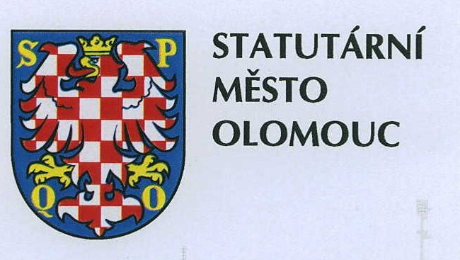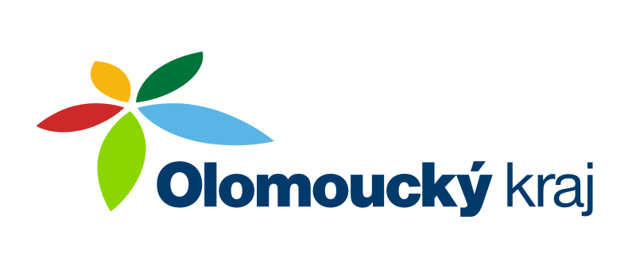

Dotační program, sponzoři a příznivci sportovní střelby:
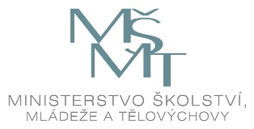
MUDr. Lumír Kantor, Ph.D.
senátor PČR



Ing. Jan Březina
Nadační ústav regionální spolupráce

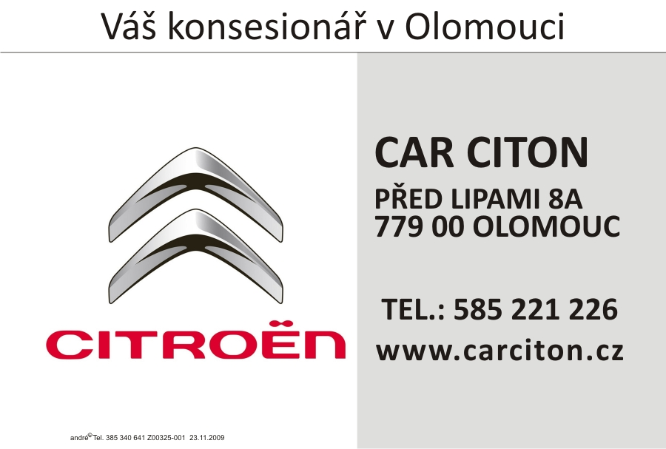
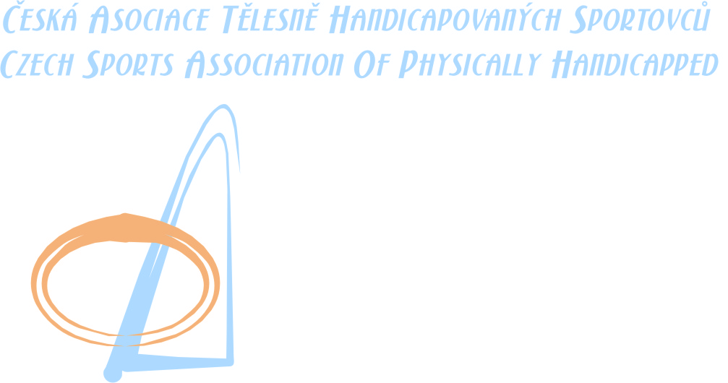

Sportovní klub tělesně postižených sportovců Olomouc

pořádá

mistrovství ČR
TĚLESNĚ POSTIŽENÝCH

Standardní vzduchová pistole 40
Sportovní pistole 30+30
Vzduchová pistole 60
Libovolná pistole 60

4. – 5. srpna 2018 Olomouc - Lazce

